Об утверждении стандарта государственной услуги "Выдача лицензии, переоформление, выдача дубликатов лицензии на право занятия охранной деятельностью"
Утративший силу
Постановление Правительства Республики Казахстан от 10 февраля 2014 года № 71. Утратило силу постановлением Правительства Республики Казахстан от 12 октября 2015 года № 821
Сноска. Утратило силу постановлением Правительства РК от 12.10.2015 № 821 (вводится в действие со дня его первого официального опубликования).
Примечание РЦПИ.
В соответствии с Законом РК от 29.09.2014 г. № 239-V ЗРК по вопросам разграничения полномочий между уровнями государственного управления см. приказ Министра внутренних дел РК от 16.03.2015 г. № 236.

В соответствии с подпунктом 3) статьи 6 Закона Республики Казахстан от 15 апреля 2013 года «О государственных услугах» Правительство Республики Казахстан ПОСТАНОВЛЯЕТ:
1. Утвердить прилагаемый стандарт государственной услуги «Выдача лицензии, переоформление, выдача дубликатов лицензии на право занятия охранной деятельностью».
2. Признать утратившими силу некоторые решения Правительства Республики Казахстан согласно приложению к настоящему постановлению.
3. Настоящее постановление вводится в действие по истечении десяти календарных дней после дня его первого официального опубликования.
Премьер-Министр
Республики Казахстан С. Ахметов
Утвержден
постановлением Правительства
Республики Казахстан
от 10 февраля 2014 года № 71
Стандарт государственной услуги
«Выдача лицензии, переоформление, выдача дубликатов
лицензии на право занятия охранной деятельностью»
1. Общие положения
1. Государственная услуга – «Выдача лицензии, переоформление, выдача дубликатов лицензии на право занятия охранной деятельностью» (далее – государственная услуга).
2. Стандарт государственной услуги разработан Министерством внутренних дел Республики Казахстан (далее – Министерство).
3. Государственная услуга оказывается территориальными подразделениями Министерства (далее – услугодатель), в том числе через веб-портал «электронного правительства» www.egov.kz или веб-портал www.elicense.kz (далее – портал).
2. Порядок оказания государственной услуги
4. Сроки оказания государственной услуги:
1) с момента сдачи пакета документов услугодателю, а также при обращении на портал:
при выдаче лицензии – не позднее 15 (пятнадцати) рабочих дней;
при переоформлении лицензии – не позднее 10 (десяти) рабочих дней;
при выдаче дубликата лицензии – 2 (два) рабочих дня;
2) максимально допустимое время для сдачи пакета документов – 15 (пятнадцать) минут;
3) максимально допустимое время обслуживания – 30 (тридцать) минут.
5. Форма оказания государственной услуги: электронная.
6. Результат оказания государственной услуги – лицензия, переоформление, дубликат лицензии на право занятия охранной деятельностью, выданные юридическим лицам либо мотивированный ответ об отказе в выдаче лицензии в форме электронного документа, удостоверенного электронной цифровой подписью (далее – ЭЦП) уполномоченного лица услугодателя. В случае обращения услугополучателя за получением лицензии на бумажном носителе лицензия оформляется в электронном формате, распечатывается и заверяется печатью и подписью уполномоченного лица услугодателя.
7. Государственная услуга является платной. В соответствии с главой 67 Кодекса Республики Казахстан «О налогах и других обязательных платежах в бюджет» за оказание государственной услуги на осуществление охранной деятельности с услугополучателей взимается лицензионный сбор за право занятия отдельными видами деятельности (далее – лицензионный сбор) в размере шести месячных расчетных показателей (далее – МРП).
При переоформлении лицензии на осуществление охранной деятельности услугополучателями лицензионный сбор взимается в размере десяти процентов от ставки при выдаче лицензии, но не более четырех МРП, установленной на день уплаты лицензионного сбора.
При получении дубликата лицензии, лицензионный сбор взимается в размере ста процентов от ставки при выдаче лицензии, установленной на день уплаты лицензионного сбора.
Сумма сбора уплачивается в бюджет по местонахождению услугополучателя лицензионного сбора до подачи соответствующих документов лицензиару.
В случае подачи электронного запроса на получение государственной услуги через портал, оплата может осуществляться через платежный шлюз «электронного правительства» (далее – ПШЭП).
8. График работы:
1) услугодателя – с понедельника по пятницу включительно, с 9-00 до 18-30 часов, с перерывом на обед с 13-00 до 14-30 часов, кроме выходных и праздничных дней, согласно трудовому законодательству Республики Казахстан.
Государственная услуга оказывается в порядке очереди, без предварительной записи и ускоренного обслуживания;
2) портала – круглосуточно (за исключением технических перерывов в связи с проведением ремонтных работ).
9. Перечень документов, необходимых для оказания государственной услуги при обращении услугополучателя (либо его представителя по доверенности):
1) для лицензии:
заявление по форме, согласно приложению 1 к настоящему стандарту государственной услуги;
копия документа, подтверждающего уплату в бюджет лицензионного сбора за право занятия отдельными видами деятельности (нотариально засвидетельствованная, в случае непредставления оригинала для сверки);
сведения и документы в соответствии с перечнем документов, подтверждающих соответствие услугополучателя квалификационным требованиям:
форма сведений, согласно приложению 2 к настоящему стандарту государственной услуги;
копия трудовой книжки;
медицинская справка из психоневрологического и наркологического диспансеров;
при наличии у частных охранных организаций, использующих в своей деятельности оружие и боеприпасы, помещения, предназначенного для их хранения (либо договора на их хранение в помещениях, отвечающих установленным требованиям) необходимо:
копия договора хранения и/или аренды;
2) для переоформления лицензии в рамках вида деятельности, на который имеется лицензия, необходимы следующие документы:
заявление по форме, согласно приложению 2 к настоящему стандарту государственной услуги;
копия документа, подтверждающего уплату в бюджет лицензионного сбора за право занятия отдельными видами деятельности (нотариально засвидетельствованная, в случае непредставления оригинала для сверки);
3) при утере, порче лицензии услугополучатель обращается к услугодателю для получения дубликата лицензии лишь при отсутствии возможности получения сведений о лицензии из соответствующих информационных систем на портале с представлением следующих документов:
заявление по форме, согласно приложению 1 к настоящему стандарту государственной услуги;
копия документа, подтверждающего уплату в бюджет лицензионного сбора за право занятия отдельными видами деятельности (нотариально засвидетельствованная, в случае непредставления оригинала для сверки).
Сведения документов о государственной регистрации в качестве юридического лица, о лицензии, являющиеся государственными электронными информационными ресурсами сотрудник услугодателя получает из соответствующих государственных информационных систем в форме электронных документов, удостоверенных ЭЦП уполномоченных лиц государственных органов.
При обращении через портал:
1) для лицензии:
заявление в форме электронного документа, удостоверенного ЭЦП услугополучателя, с заполненной формой сведений согласно приложению 2 к настоящему стандарту государственной услуги;
электронная копия трудовой книжки, прикрепляемая к запросу;
электронная копия медицинской справкой из психоневрологического и наркологического диспансеров, прикрепляемая к запросу;
при наличии у частных охранных организаций, использующих в своей деятельности оружие и боеприпасы, помещения, предназначенного для их хранения (либо договора на их хранение в помещениях, отвечающих установленным требованиям) необходимо:
электронная копия договора хранения и/или аренды, прикрепляемая к запросу;
электроная копия квитанции об оплате государственной пошлины за лицензии, установленного Кодексом Республики Казахстан «О налогах и других обязательных платежах в бюджет», приклепляемая к запросу – в случае, когда оплата произведена не через ПШЭП;
2) для переоформления лицензии, в рамках вида деятельности, на который имеется лицензия, необходимы следующие документы:
заявление в форме электронного документа, удостоверенный ЭЦП услугополучателя;
электроная копия квитанции об оплате государственной пошлины за переоформление лицензии, установленного Кодексом Республики Казахстан «О налогах и других обязательных платежах в бюджет», приклепляемая к запросу – в случае, когда оплата произведена не через ПШЭП;
3) при утере, порче лицензии услугополучатель обращается к услугодателю для получения дубликата лицензии лишь при отсутствии возможности получения сведений о лицензии из соответствующих информационных систем на портале с предоставлением следующих документов:
заявление в форме электронного документа, удостоверенный ЭЦП услугополучателя;
электроная копия квитанции об оплате государственной пошлины за дубликат лицензии, в случае когда оплата не произведена через ПШЭП.
Сведения документов о государственной регистрации в качестве юридического лица, о лицензии, справка об отсутствии судимости, справки о не привлечении к уголовной и административной ответственности, являющиеся государственными информационными ресурсами сотрудник услугодателя получает из соответствующих государственных информационных систем в форме электронных документов, удостоверенных ЭЦП уполномоченных лиц государственных органов.
В случае обращения через портал услугополучателю в «личный кабинет» направляется статус о принятии запроса для предоставления государственной услуги с указанием даты и времени получения результата государственной услуги.
10. Основаниями для отказа в оказании государственной услуги являются:
1) занятие видом деятельности, запрещенным законами Республики Казахстан для данной категории субъектов;
2) не внесен лицензионный сбор за право занятия отдельными видами деятельности;
3) услугополучатель не соответсвует квалификационным требованиям;
4) не предоставление услугополучателем письма согласования с согласующим государственным органом на выдачу лицензии;
5) в отношении услугополучателя имеется вступивший в законную силу приговор суда, запрещающий ему заниматься отдельным видом деятельности;
6) судом на основании представления судебного исполнителя запрещено услугополучателю выдавать лицензию.
На портале мотивированный ответ об отказе в представлении, услугополучатель получает в «личном кабинете» в форме электронного документа.
3. Порядок обжалования решений, действий (бездействия)
центральных государственных органов, а также услугодателей
и (или) их должностных лиц по вопросам оказания
государственных услуг
11. Жалоба на решения, действия (бездействия) услугодателя, и (или) его должностных лиц по вопросам оказания государственных услуг подается:
1) на имя руководителя соответсвующего услугодателя по адресу, указанным на интернет-ресурсе Министерства www.mvd.gov.kz;
2) на имя руководителя Комитета административной полиции Министерства (далее – КАП);
3) на имя руководителя Министерства.
Жалоба принимается в письменной форме по почте или в электронном виде в случаях, предусмотренных действующим законодательством, либо нарочно через канцелярию услугодателя.
Подтверждением принятия жалобы является регистрация (штамп, входящий номер и дата) в канцелярии услугодателя с указанием фамилии и инициалов лица, принявшего жалобу, срока и места получения ответа на поданную жалобу. После регистрации жалоба направляется руководителю услугодателя для определения ответственного исполнителя и принятия соответствующих мер.
Жалоба услугополучателя, поступившая в адрес услугодателя, подлежит рассмотрению в течение пяти рабочих дней со дня ее регистрации. Мотивированный ответ о результатах рассмотрения жалобы направляется услогополучателю посредством почтовой связи либо выдается нарочно в канцелярии услугодателя.
При обращении через портал информацию о порядке обжалования можно получить по телефону Единого контакт-центра 1414.
При отправке электронного обращения через портал услугополучателю из «личного кабинета» доступна информация об обращении, которая обновляется в ходе обработки обращения услугодателем (отметки о доставке, регистрации, исполнении, ответ о рассмотрении или отказе в рассмотрении жалобы).
В случае несогласия с результатами оказанной государственной услуги услугополучатель может обратиться с жалобой в уполномоченный орган по оценке и контролю за качеством оказания государственных услуг.
Жалоба услугополучателя, поступившая в адрес уполномоченного органа по оценке и контролю за качеством оказания государственных услуг, рассматривается в течение пятнадцати рабочих дней со дня ее регистрации.
12. В случаях несогласия с результатами оказанной государственной услуги, услугополучатель имеет право обратиться в суд в установленном законодательством Республики Казахстан порядке.
4. Иные требования с учетом особенностей оказания
государственной услуги
13. Адреса мест оказания государственной услуги размещаются на интернет-ресурсе Министерства www.mvd.gov.kz.
14. Услугополучатель имеет возможность получения государственной услуги в электронной форме через портал при условии наличия ЭЦП.
15. Услугодатель имеет возможность получения информации о порядке и статусе оказания государственной услуги в режиме удаленного доступа посредством «личного кабинета» портала, а также Единого контакт-центра по вопросам оказания государственной услуги.
16. Информация о государственной услуге может быть также представлена по телефону Единого контакт-центра по вопросам оказания государственных услуг (1414).
Приложение 1
к стандарту государственной услуги
«Выдача лицензии, переоформление,
выдача дубликатов лицензии на право
занятия охранной деятельностью»
Утверждена
постановлением Правительства
Республики Казахстан
от 21 декабря 2012 года № 1655
Форма
Заявление
юридического лица для получения лицензии
и (или) приложения к лицензии
В ____________________________________________________________
(полное наименование лицензиара)
от _________________________________________________________________
(полное наименование юридического лица, бизнес-идентификационный
номер)
Прошу выдать лицензию и (или) приложение к лицензии на
осуществление ______________________________________________________
(указать вид деятельности и (или) подвид(ы) деятельности)
на бумажном носителе _______ (поставить знак X в случае, если
необходимо получить лицензию на бумажном носителе)
Адрес юридического лица _____________________________________________
_____________________________________________________________________
(почтовый индекс, область, город, район, населенный пункт,
наименование улицы, номер дома/здания (стационарного помещения)
Электронная почта ___________________________________________________
Телефоны ____________________________________________________________
Факс ________________________________________________________________
Банковский счет _____________________________________________________
(номер счета, наименование и местонахождение банка)
Адрес(а) осуществления деятельности _________________________________
(почтовый индекс, область, город, район, населенный пункт,
наименование улицы, номер дома/здания (стационарного помещения)
Прилагается ____________ листов
Настоящим подтверждается, что:
все указанные данные являются официальными контактами, и на них может
быть направлена любая информация по вопросам выдачи или отказа в
выдаче лицензии и (или) приложения к лицензии;
заявителю не запрещено судом заниматься лицензируемым видом и
(или) подвидом деятельности;
все прилагаемые документы соответствуют действительности и
являются действительными.
Руководитель ____________ ___________________________________________
(подпись) (фамилия, имя, отчество (в случае наличия)
Место печати Дата заполнения « ___ » _________ 20 __ года
Приложение 2
к стандарту государственной услуги
«Выдача лицензии, переоформление,
выдача дубликатов лицензии на право
занятия охранной деятельностью»
Форма
Форма сведений
по лицензии (выдача лицензии, переоформление, выдача дубликатов
лицензии на право занятия охранной деятельностью)
1. Общая информация
1. __________________________________________________________________
(бизнес идентификационный номер)
2. __________________________________________________________________
(регистрационный налоговый номер)
3. __________________________________________________________________
_____________________________________________________________________
(наименование юридического лица)
2. Сведения о квалификационных требованиях к руководителю охранной
организации, а также к руководителям их филиалов
4. __________________________________________________________________
_____________________________________________________________________
(специальность и квалификация)
5. __________________________________________________________________
(№ диплома о высшем образовании по профилю лицензируемого вида
деятельности)
6. __________________________________________________________________
(дата выдачи диплома)
7. __________________________________________________________________
_____________________________________________________________________
(наименование учебного заведения)
8. __________________________________________________________________
(номер приказа о принятии на работу/индивидуального трудового
договора)
9. __________________________________________________________________
(дата приказа о принятии на работу/индивидуального трудового
договора)
10.__________________________________________________________________
(№ свидетельства о прохождении курсов по специальной программе)
11.__________________________________________________________________
(дата выдачи свидетельства о прохождении курсов по специальной
программе)
12.__________________________________________________________________
(наименование специализированного учебного центра по подготовке и
____________________________________________________________________
повышению квалификации)
13.__________________________________________________________________
(юридический адрес специализированного учебного центра по подготовке
и повышению
_____________________________________________________________________
квалификации)
14.__________________________________________________________________
(№ медицинской справки из психоневрологического диспансера)
15.__________________________________________________________________
(дата справки из психоневрологического диспансера)
16.__________________________________________________________________
_____________________________________________________________________
(наименование организации здравоохранения)
17.__________________________________________________________________
(№ медицинской справки из наркологического диспансера)
18.__________________________________________________________________
(дата справки из наркологического диспансера)
19.__________________________________________________________________
_____________________________________________________________________
(наименование организации здравоохранения)
20.__________________________________________________________________
(№ справки об отсутствии судимости)
21.__________________________________________________________________
(дата справки об отсутствии судимости)
3. Сведения о согласовании уполномоченного органа
22.__________________________________________________________________
(№ письмо согласования Министерства внутренних дел Республики
Казахстан)
23.__________________________________________________________________
(дата письма согласования Министерства внутренних дел Республики
Казахстан)
4. Оплата лицензионного сбора
24.__________________________________________________________________
(сумма оплаты)
5. Прикрепление (приложение) документов
25.________________________________________________________________
(№ квитанции об оплате)
8. Ответственность должностного лица, принявшего заявку
26.________________________________________________________________
(дата подачи заявки)
___________________________________________/ __________________
Ф.И.О. должностного лица, принявшего заявку подпись
Схема получения государственной услуги «Выдача лицензии,
переоформление, выдача дубликатов лицензии на право занятия
охранной деятельностью»
(через веб-портал «электронного правительства»)
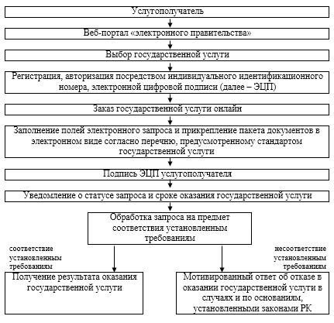
Схема получения государственной услуги «Выдача лицензии,
переоформление, выдача дубликатов лицензии
на право занятия охранной деятельностью»
(при обращении к услугодателю)
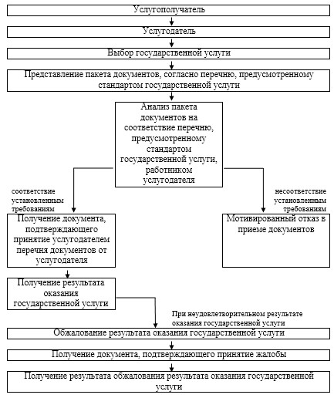
Памятка
услугополучателя о порядке получения государственной услуги
«Выдача лицензии, переоформление, выдача дубликатов лицензии на
право занятия охранной деятельностью»
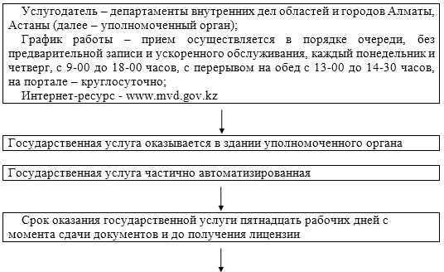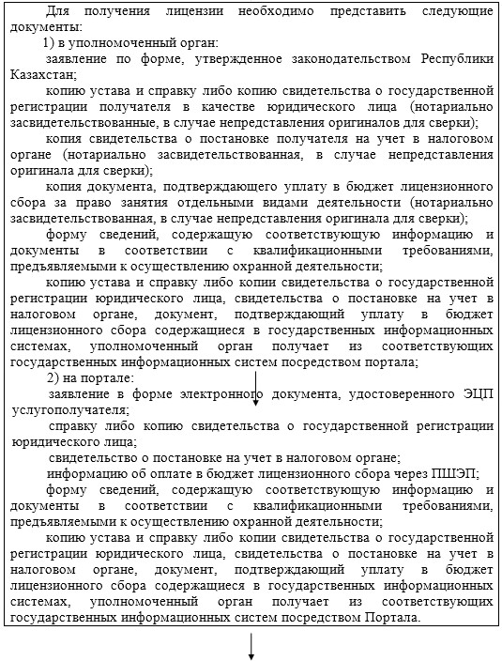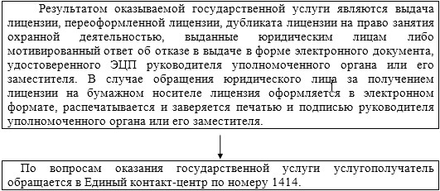
Приложение
к постановлению Правительства
Республики Казахстан
от 10 февраля 2014 года № 71
Перечень
утративших силу некоторых решений Правительства
Республики Казахстан
1. Постановление Правительства Республики Казахстан от 8 июня 2012 года № 764 «Об утверждении стандарта государственной услуги «Выдача лицензии, переоформление, выдача дубликатов лицензии на право занятия охранной деятельностью» (САПП Республики Казахстан, 2012 г., № 55, ст. 759).
2. Постановление Правительства Республики Казахстан от 29 декабря 2012 года № 1790 «О внесении изменений в постановления Правительства Республики Казахстан от 20 июля 2010 года № 745 «Об утверждении реестра государственных услуг, оказываемых физическим и юридическим лицам» и от 8 июня 2012 года № 764 «Об утверждении стандарта государственной услуги «Выдача лицензии, переоформление, выдача дубликатов лицензии на право занятия охранной деятельностью» (САПП Республики Казахстан, 2013 г., № 8, ст. 175).
3. Постановление Правительства Республики Казахстан от 28 марта 2013 года № 287 «О внесении изменений в постановление Правительства Республики Казахстан от 8 июня 2012 года № 764 «Об утверждении стандарта государственной услуги «Выдача лицензии, переоформление, выдача дубликатов лицензии на право занятия охранной деятельностью» (САПП Республики Казахстан, 2013 г., № 22, ст. 362).

© 2012. РГП на ПХВ «Институт законодательства и правовой информации Республики Казахстан» Министерства юстиции Республики Казахстан

